Ｎｏ．2009-0162
2009/12/3
株式会社 ブリッツ
新商品のご案内

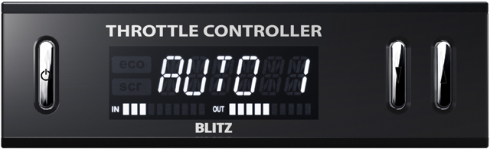

ブリッツ スロットルコントローラー ＦＵＬＬＡＵＴＯ ＰＲＯ

【特徴】
・電子制御スロットル車のアクセルレスポンスを多彩にコントロール可能な「THROTTLE CONTROLLER」にニューモデル登場。
・標準モード10種類、専用スイッチで操作可能なスクランブルモードといった個別制御の設定に加え、オート制御機能も搭載したハイスペックモデル。
・従来品同様のコネクターオン設計。（一部車種は12V配線が別途必要になります）
・16seg白色LEDを搭載したBLACK MASK液晶を新採用。スロットルオープンゲージにより、制御前・制御後のアクセル開度をビジュアルで認識可能。
・フルマイコンによるTTL制御により、比率変化の過大によるエラーを低減。
・新機能「AUTO」モードでは、状況に応じてアクセル開度を自動でコントロールし、段付きのないスムーズなドライブを実現。
・2種類の「AUTO」モードのほか、省燃費を目指した「ECO」3モード、通常走行に適した「Mild」4モード、鋭い加速を可能にした「SPORT」3モードを搭載。さらに、別売のスイッチを接続することで可能となる「SCRAMBLE」モードの合計13モードからセレクト可能。
・リバースキャンセルハーネス(別売)対応や、ノーマル復帰機能などのセーフティ機能は従来通り。さらにエンジンスタート時にON/OFFや、モードを選択可能な機能も搭載。
・スイッチ操作ひとつで純正状態、本機作動状態の切り替えが可能。
モード説明
ECO 1~3
SPORT1~3
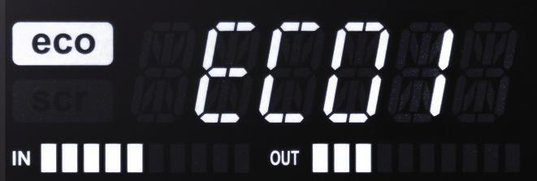
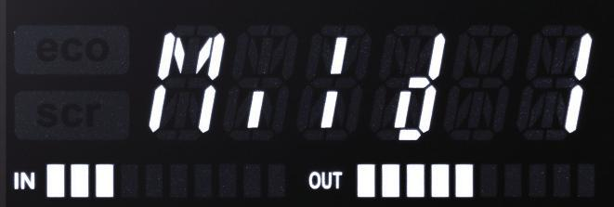
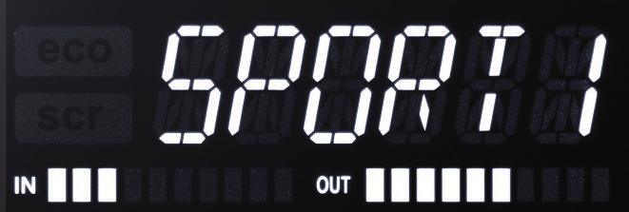
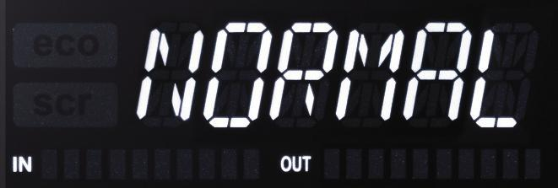
純正よりも緩やかな出力曲線を描く、燃費重視のセッティングです。
3モードの選択によりエコランを実現します。制御状態により「ECO」マークが点灯し、ECOドライブを支援します。発進特性が急激な車にも有効で、急発進を抑える効果が望めます。
最も乗りやすく、走り易いバランスに優れた仕様です。段つきのないスムーズな加速を目指した通常走行向きのノーマル+αのセッティングです。4モードの選択によりきめ細かなコントロールが選択できストレスのない良質な加速感をご堪能いただけます。
最も過激でアクセルレスポンスの向上に特化したモードです。3モードの選択により純正のような緩慢な反応ではなく、入力に対してリニアな加速を実現します。常にキビキビとした特性を維持したい方に向いています。
POWERボタンひとつでいつでもノーマル状態に戻すことができます。リバースキャンセルハーネスを接続させない場合でもノーマル状態にすることで車庫入れなどが困難な場合等に制御をOFFにすることが可能です。
Mild1~4
NORMAL

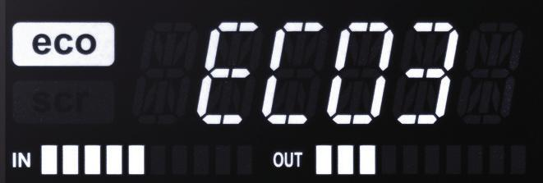
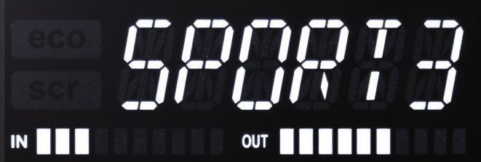
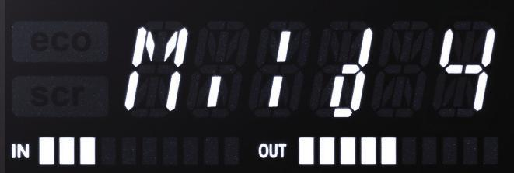

AUTO1~2
SCRAMBLE
7段階の設定比率をアクセルとブレーキの操作状態から判断し、常に最適な制御を可能としたモードです。純正センサーの信号を学習しアクセル開度の比率を自動でコントロールします。車両のキャラクターや走行条件により選択できる2モードをご用意しました。
通常セットしたモードに関係なく、30秒間、最大比率で作動させるモードです。作動中は「SCR」マークが点灯し作動音と共にLEDはカウントダウン表示となります。（別売の専用スイッチが必要となります。）
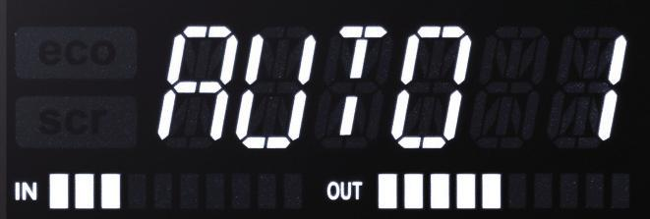
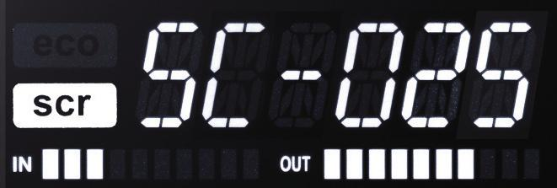

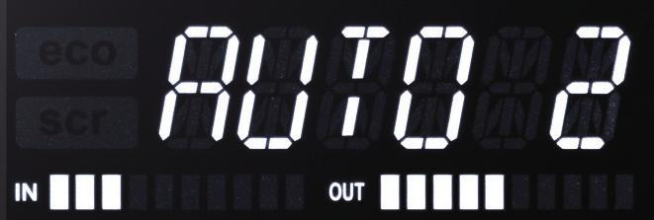

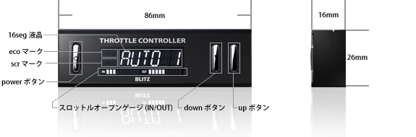

■スロットルオープンゲージ：実際のアクセル操作による制御前のスロットル開度を「IN」、スロットルコントローラーによって
制御された後のスロットル開度を「OUT」として、制御状態が一目でわかるバーグラフです。
■eco・scrマーク：それぞれのモードを使用中のインジケータとなります。
■16seg液晶：白色LEDバックライトを採用した液晶モニターを搭載し、表現力がアップしました。
■powerボタン：スロットルコントローラーの機能を使用しない場合は、OFFにすることも可能です。
その場合、制御は完全ノーマル制御となり液晶画面は「NORMAL」表示となります。
またエンジンスタート時にノーマル制御のほか、お好きなモードからスタートすることも可能になりました。
■コンパクトコントローラー：デザインをフルリニューアルしながら、コンパクトなコントローラー部を継承しました

商品情報
商品名 | 税込価格 | 本体価格 | コードNo. | JANコード
(Product Name) | (MSRP w/tax) | (MSRP) | (Code No.) | (JAN Code)
TRC001P-BA1 | \44,100 | \42,000 | 14700 | 4959094147008
TRC003P-BA1 | \44,100 | \42,000 | 14701 | 4959094147015
TRC003P-BB1 | \44,100 | \42,000 | 14702 | 4959094147022
TRC002P-BB2 | \44,100 | \42,000 | 14703 | 4959094147039
TRC002P-BC1 | \44,100 | \42,000 | 14704 | 4959094147046
TRC003P-BC1 | \44,100 | \42,000 | 14705 | 4959094147053
TRC004P-BC1 | \44,100 | \42,000 | 14706 | 4959094147060
TRC001P-BC2 | \44,100 | \42,000 | 14707 | 4959094147077
TRC003P-BC2 | \44,100 | \42,000 | 14708 | 4959094147084
TRC003P-BC3 | \44,100 | \42,000 | 14709 | 4959094147091
TRC001P-BC4 | \44,100 | \42,000 | 14710 | 4959094147107
TRC001P-BF1 | \44,100 | \42,000 | 14711 | 4959094147114
TRC001P-BF2 | \44,100 | \42,000 | 14712 | 4959094147121
TRC001P-BG1 | \44,100 | \42,000 | 14713 | 4959094147138
TRC003P-BG1 | \44,100 | \42,000 | 14714 | 4959094147145
TRC004P-BG1 | \44,100 | \42,000 | 14715 | 4959094147152
TRC003P-BJ1 | \44,100 | \42,000 | 14716 | 4959094147169
TRC001P-BP1 | \44,100 | \42,000 | 14717 | 4959094147176
TRC004P-BP1 | \44,100 | \42,000 | 14718 | 4959094147183
TRC001P-BQ1 | \56,400 | \52,000 | 14719 | 4959094147190
スクランブルスイッチ ※1 | \2,650 | \2,500 | 14878 | 4959094148784
リバースキャンセルハーネス ※2 | \2,100 | \2,000 | 14879 | 4959094148791

※1 スクランブルスイッチは、「SCRAMBLE」モードを使用する際に必要なオプションパーツです。（近日発売予定）
スイッチを装着しない場合は「SCRAMBLE」モードは使用できませんが、それ以外の機能は通常通り機能します。
※2 リバースキャンセルハーネスは、リバース信号に配線を行なうことでリバースギア時のみ「NORMAL」モード(純正回路)へ
自動的に切り替えることが可能なオプションハーネスです。後退時の安全確保や車庫入れ時のサポートとしてご使用下さい。
※本製品は車両の最大出力が変化するものではありません。
※本製品は電子制御スロットルを純正で採用している車両にしか装着できません。

詳しい適合に関しては、下記BLITZ POWER SITEもしくはサポートセンターまでお問い合わせ下さい。
発売日 12月11日（金）

